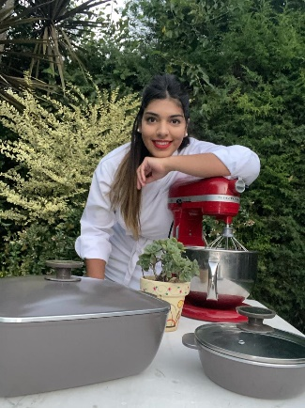



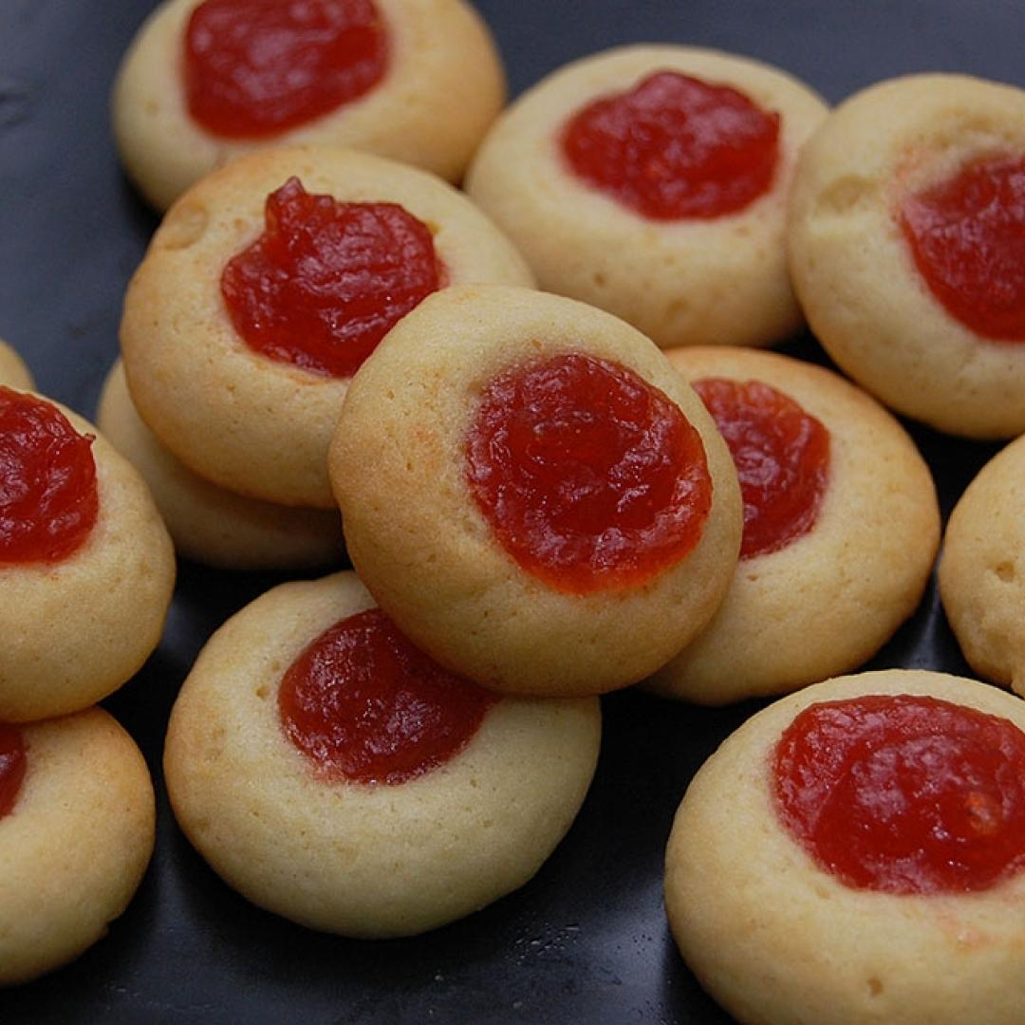PEPAS TIPO MASAS SECAS

PROCEDIMIENTO

Batir la manteca con el azúcar, y la vainilla.

Incorporar los huevos.

Sumar la harina con el polvo para hornear, en lo posible tamícenlo para generar mejor textura.

Mezclar hasta que la masa tome y sea tierna (no amasar).

Envolver en film y dejar reposar en la heladera por 30 minutos.

Hacer rollitos con la masa, cortar de 1 cm de espesor (A mi me gusta hacerlas chiquitas)

Apoyar las masitas sobre una placa enmantecada, o aceitada con aerosol.

Hacer un hueco en el centro con el dedo y colocar una cucharita de dulce de membrillos.

Horno moderado por 10 minutos aproximadamente (No cuelguen porque una vez que hacen el piso no tardan nada en quemarse.)

INGREDIENTES

* 125 g azúcar
* 125 g manteca pomada
* 1 huevo
* 1 yema
* esencia vainilla
* 300 g harina
* 1 cucharadita de polvo para hornear Membrillo, batata, dulce de leche o crema pastelera (sisi, con pastelera son un viaje de ida)